Конспект урока по геометрии 10 класс.
"Угол между прямой и плоскостью"
Тип урока: урок объяснения нового материала
Формы работы: фронтальная, в парах, коллективная
Методы: наглядные, практические.
Оборудование: экран, проектор, презентация.
Цель деятельности учителя |  | Сформировать понятие угла между прямой и плоскостью
Термины и понятия |  | Перпендикуляр к плоскости, наклонная, проекция наклонной, теорема о трех перпендикулярах, понятие угла между прямой и плоскостью
Планируемые результаты
Предметные умения |  |  |  | Универсальные учебные действия
Владеют базовым понятийным аппаратом по основным разделам содержания; имеют представление об основных изучаемых понятиях как важнейших геометрических моделях, позволяющих описывать и изучать реальные математические процессы и явления |  |  |  | Познавательные: узнают новые геометрические понятия  Регулятивные: умеют самостоятельно планировать альтернативные пути достижения целей.  Коммуникативные: умеют слушать партнера, формулировать свое мнение.  Личностные: проявляют способность к эмоциональному восприятию математических объектов, задач, решений, рассуждений
I этап. Актуализация опорных знаний
Цель деятельности | Задания для фронтального опроса
Систематизировать  теоретические знания | Обсуждение теоретических вопросов учащихся по пройденному материалу.  Вспомнить с учащимися формулировку прямой и обратной теоремы о 3-х перпендикулярах.
II этап. Объяснение нового материала. Учебно-познавательная деятельность
Цель деятельности | Совместная деятельность
Сформировать новое геометрическое понятие угла между прямой и плоскостью | Учитель вводит понятия: проекции точки на плоскость, проекции прямой на плоскость, проекции фигуры на плоскость совместно с учениками. Учащиеся с помощью учителя делают на доске чертеж, записывают в тетрадь определение новых понятий, задают вопросы.
III этап. Закрепление полученных знаний
Цель деятельности | Деятельность учителя |  |  |  | Деятельность учащихся
Совершенствовать  новые полученные знание, закрепление изученного материала | Организует деятельность учащихся. Объясняет задание на распечатках. Решение записывается в тетрадях. Работа выполняется самостоятельно в парах . Проверяет правильность решения задач. Оценивает работу учащихся. |  |  |  | Самостоятельно в парах выполняют работу. Проверяют полученные ответы.
IV этап. Итоги урока. Рефлексия
Деятельность учителя |  |  | Деятельность учащихся
Вместе с учениками оценивает результативность выполнения задач. Подводит итоги урока |  |  | Домашнее задание учащихся: решить задачи из учебника номер 164, 165

Ход урока.
1.Организационный момент.
Учитель: Здравствуйте ребята! Сегодня уроке мы познакомимся с новым понятием угол между прямой и плоскостью.
2. Актуализация опорных знаний.
Фронтальный опрос учащихся. Работа со слайдом
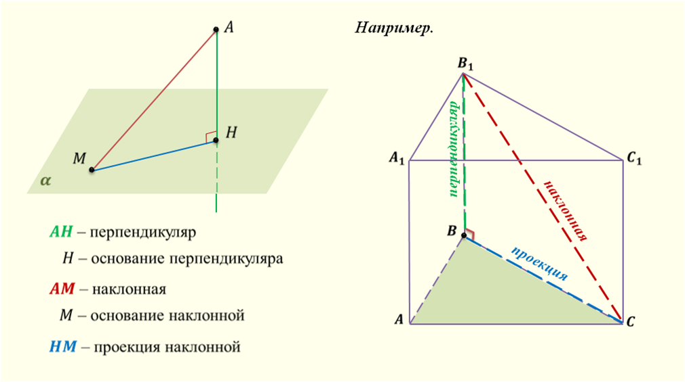

2. Объяснение нового материала. Учебно-познавательная деятельность
Слайд 2
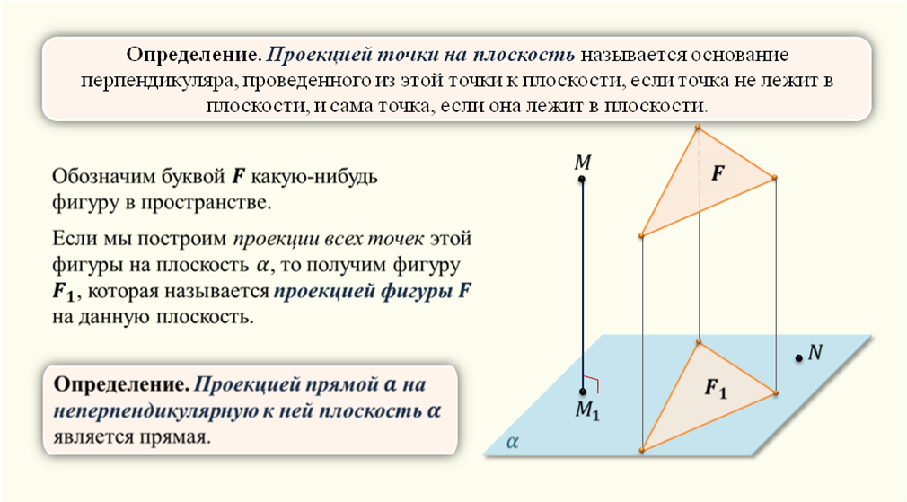
слайд 3
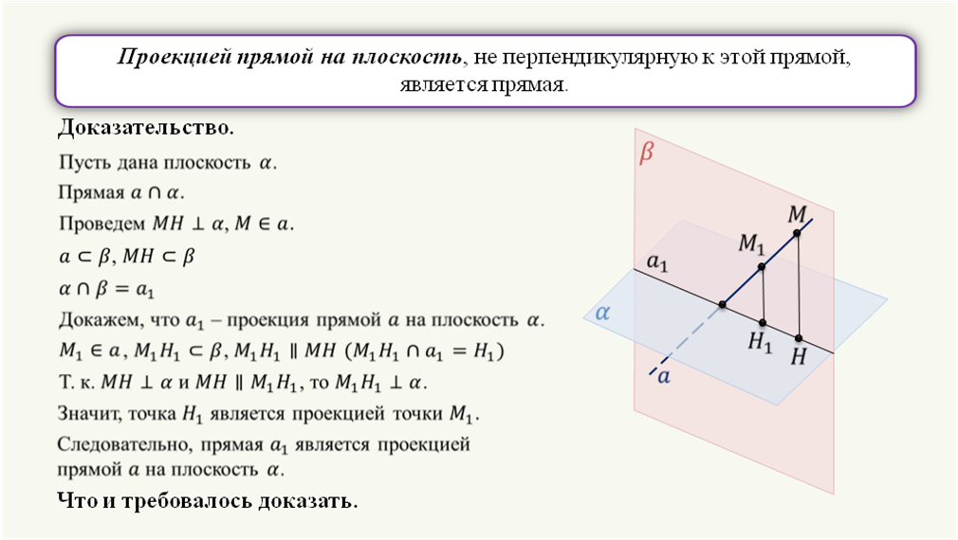

слайд 4
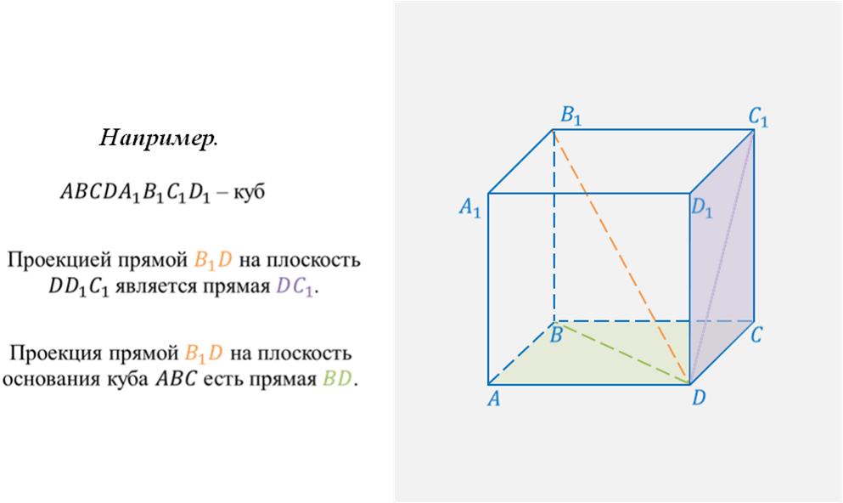
слайд 5,6
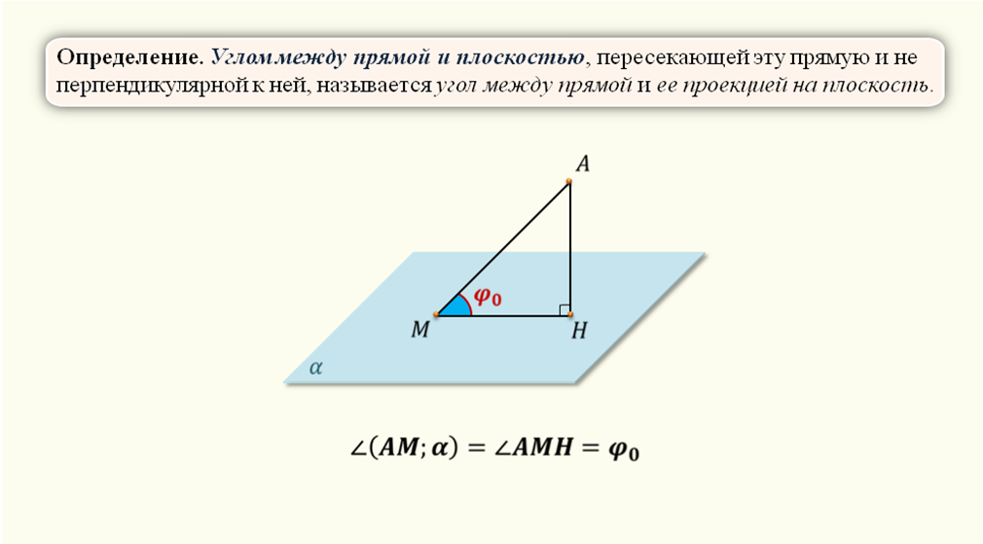
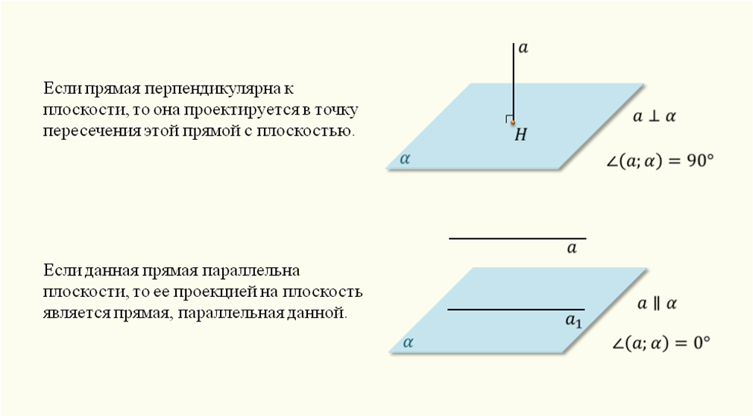

3.Закрепление знаний учащихся. Самостоятельная работа в парах.
Угол между прямой и плоскостью.
1.Что является ортогональной проекцией точки на плоскость?
2.Какая фигура может быть проекцией треугольника на плоскость?
3.Может ли проекция отрезка быть точкой?
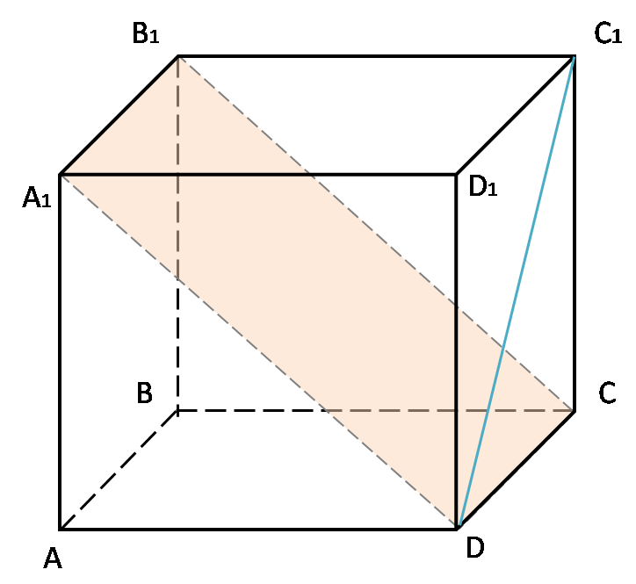
4.Что является ортогональной проекцией прямой на плоскость?
5.Какая фигура может быть проекцией отрезка на плоскость?

Задание 1
Дан куб. Найдите угол между прямой DC₁ и плоскостью DA₁B₁C.

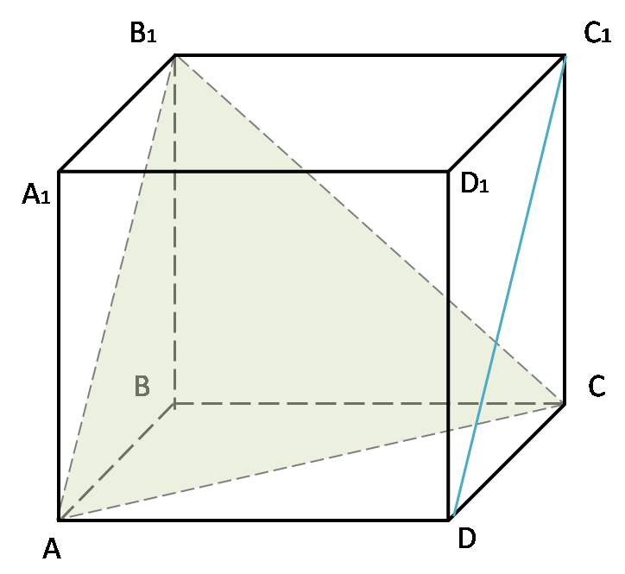

Задание 2

Дан куб. Найдите угол между прямой DС₁ и плоскостью АВ₁С.

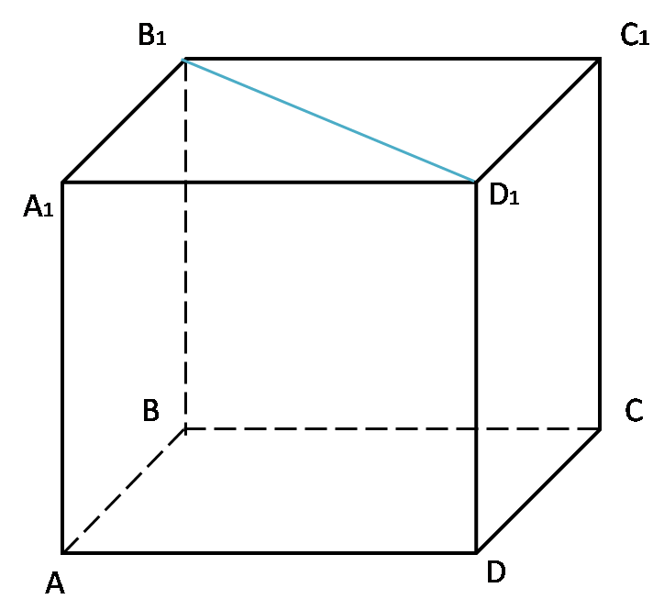

Задание 3
Дан куб. Определите чему равен угол между прямой В₁D₁ и плоскостью DD₁C₁

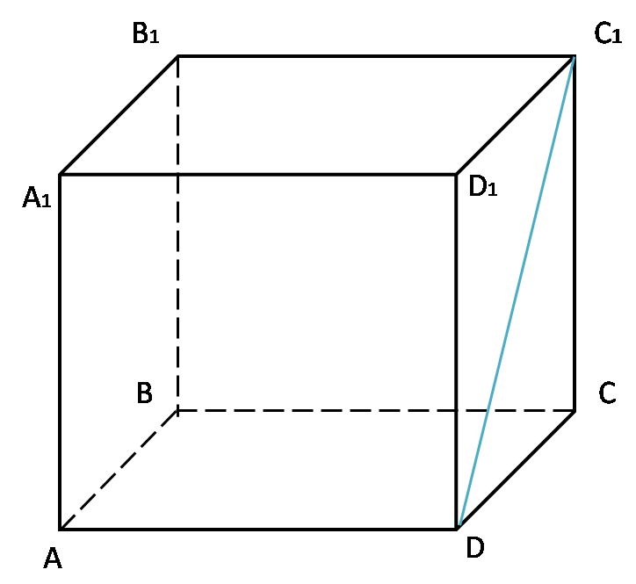

Задание 4
Дан куб. Найдите угол между прямой DC₁ и плоскостью, в которой лежит грань АА₁D₁D.

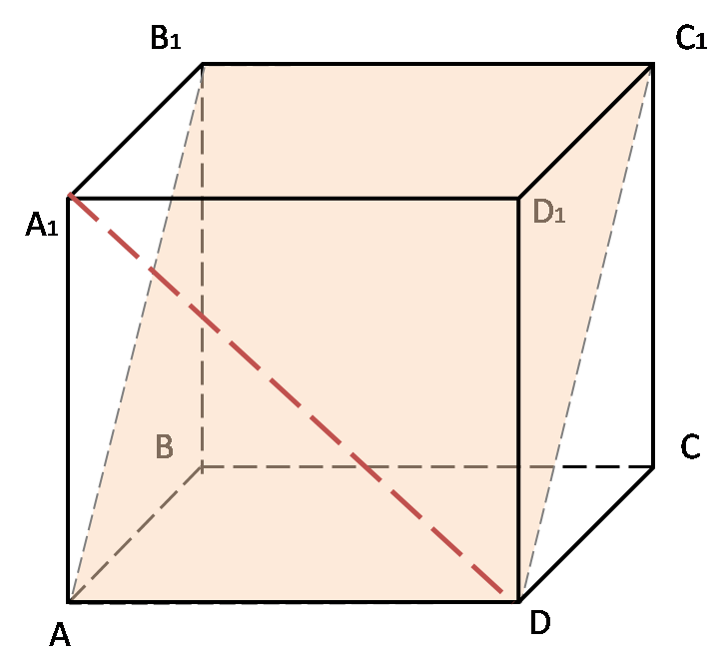
Задание 5 Дан куб. Определите чему равен угол между прямой A₁D и плоскостью AB₁C₁D. В ответе укажите только число.

Ответы: 1.30 2.0 3.45 4.45 5.30
дополнительно
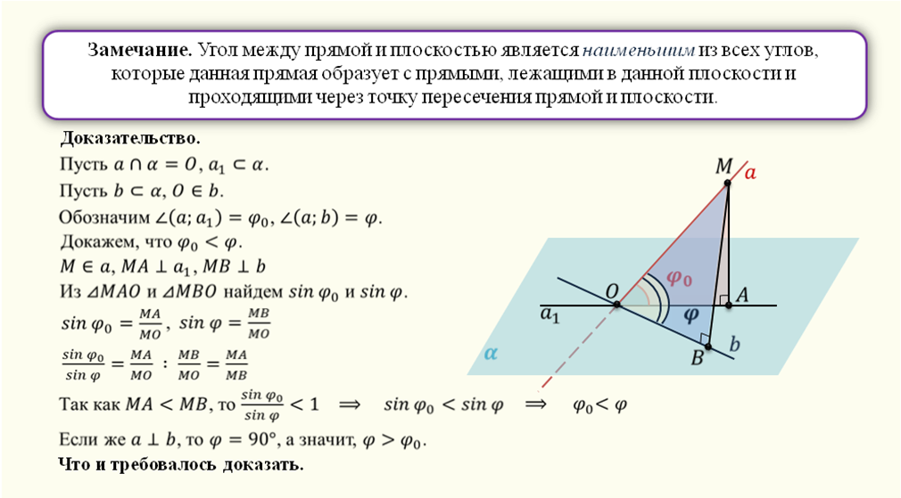

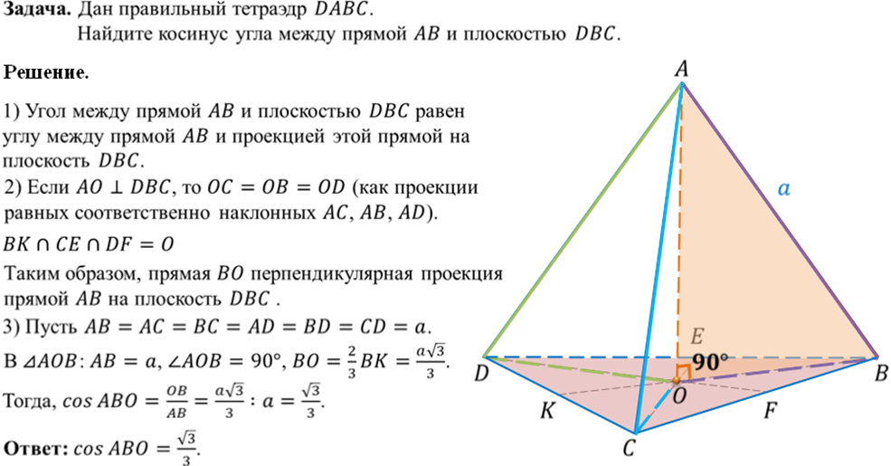

Домашнее задание задачи номер 164, 165
Подведение итогов урока.

